ESKİ MEZUN ÖN KAYIT SAYFASI KULLANIM KILAVUZU
YÖKSİSTE MEZUNİYETİ BULUNMAYANLAR

ÖBS’de yer alan Eski Mezun Ön Kayıt Sayfasının amacı, ÖBS’nin kullanılmadığı yıllarda mezun olan öğrencilerin mezuniyet bilgilerini ÖBS’ye kaydederek buradan da YÖKSİS ve e- Devlet’e transfer etmektir.
Not: Eğer daha önce Atatürk Üniversitesi ÖBS’ye yatay geçiş, pedagojik formasyon,
Lisansüstü başvuru vs. sebeple kayıt yapmışsanız “Kayıt Ol” sayfasından kayıt yapmanıza gerek yoktur. Doğrudan http://obs.atauni.edu.tr/ adresinden ÖBS’ye giriş yapıp sırasıyla
“Kayıt İşlemleri”-“Kayıt Başvuruları”-“Eski Mezun Önlisans Kayıt (YÖKSİS İçin)” linklerine tıklayarak bilgilerinizi kaydedebilirsiniz.
Eski mezun ön kayıt sayfasının nasıl kullanılacağı aşağıda açıklanmıştır.
Birinci Aşama: http://obs.atauni.edu.tr/ adresinden aşağıda gösterildiği gibi
“Kayıt Ol” linkine tıklayınız.

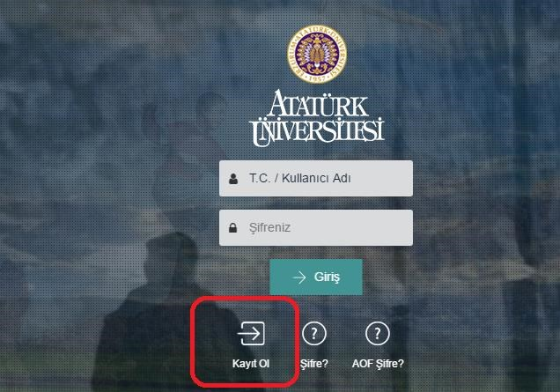

İkinci Aşama: Aşağıdaki bilgileri doldurunuz ve “Kullanıcı Al” butonuna tıklayınız. Bu aşamada şifrenizi kendiniz oluşturmuş olacaksınız.
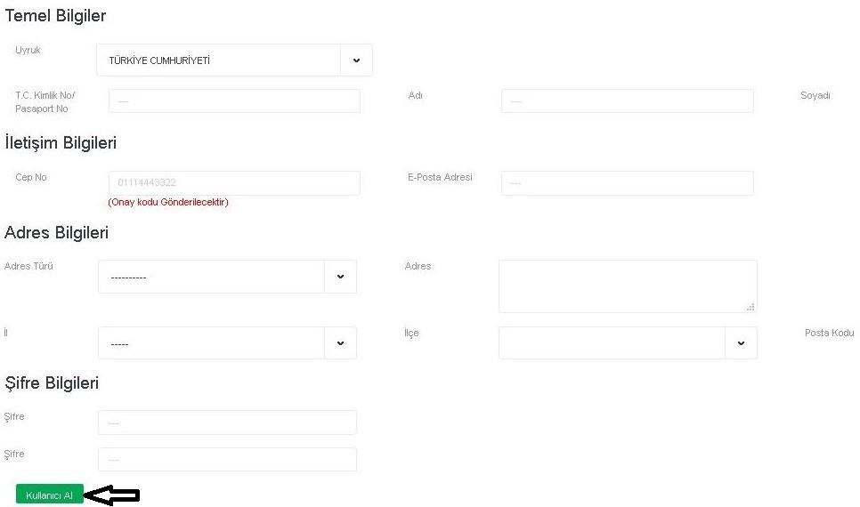
Üçüncü Aşama: http://obs.atauni.edu.tr/ adresinden aşağıda gösterildiği gibi T.C. Kimlik No. ve parolanızı yazarak sisteme giriş yapınız.

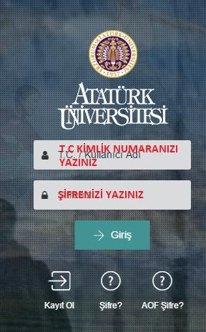
Dördüncü Aşama: ÖBS’ye giriş yaptıktan sonra aşağıda gösterilen ekrandan fotoğraf yükleyiniz. Fotoğraf yüklemeden linkler aktif olmayacaktır.

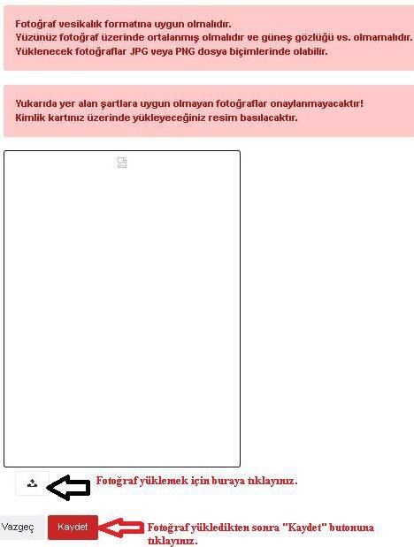
Beşinci Aşama: Aşağıda gösterildiği gibi sırasıyla “Kayıt İşlemleri”-“Kayıt Başvuruları”- “Eski Mezun Önlisans Kayıt (YÖKSİS İçin)” linklerine tıklayınız.

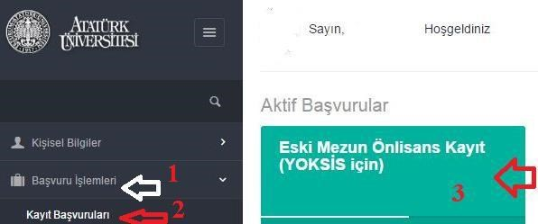

Altıncı Aşama: Aşağıda gösterildiği gibi mezuniyet bilgilerinizi sisteme kaydediniz.
